Proximité étangs d'Ixelles et Flagey : grand appartement 3 chambres

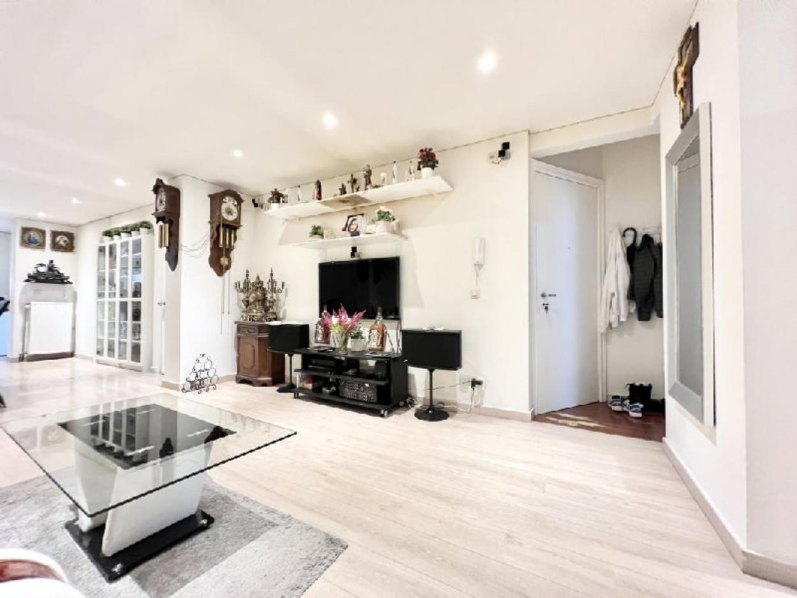

Ixelles (réf 2616 B) :

A proximité des étangs d'Ixelles et de la Place Flagey, nous vous proposons ce grand appartement 3 chambres situé au 1er étage d'un PETIT IMMEUBLE SANS CHARGES. L'appartement se compose d'un grand séjour avec cuisine ouverte (donnant accès à la terrasse arrière), 3 chambres, une buanderie, un WC séparé et une salle de bain avec 2ème WC. ELECTRICITE AUX NORMES ! Chaudière individuelle au gaz à condensation (récemment installée). Cave également vendue avec l'appartement. Peb : G (datant d'avant travaux de rénovations). Contactez-nous pour plus d'informations ou une visite !

Infos & Visites Century 21 Boondael 02/660.21.21
OU www.century21boondael.be

Prix : 369.000 €

Rue de la Levure, 36 à 1050 Ixelles

Informations générales :

- Affectation du bien : logement
- Nombre de chambre : 3
- Nombre de salle de bains : 1
- Terrasse : Oui
- Cave : Oui (+- 8 m²)
- Type de cuisine : Américaine
- Type de chauffage : Chaudière individuelle au gaz
- Année de construction : 1918
- Revenu cadastral : 594 €
- Charges mensuelles : +- 10€/mois (assurance du bâtiment et électricité des parties communes)

Surfaces :

- Surface habitable : 100 m²
- Surface terrasse : 3 m²

Photos :

